МУНИЦИПАЛЬНОЕ БЮДЖЕТНОЕ ДОШКОЛЬНОЕ
ОБРАЗОВАТЕЛЬНОЕ УЧРЕЖДЕНИЕ ДЕТСКИЙ САД «СВЕТЛЯЧОК»

( по теме «Дикие животные»)

Выполнила воспитатель:
Малашенкова В.В.

Богородицкое 2018 год

Цель: продолжать расширять и обогащать знания детей об окружающем мире
( диких животных ).
Задачи:
Образовательные: закрепить и расширить представления детей о диких животных (лесных обитателях).
Развивающие: развивать логическое мышление, умение отгадывать загадки и обосновывать свой ответ, делать умозаключения. Развивать связную речь, обогащать словарь названиями диких животных, их детенышей, жилищ диких животных, глаголами-действиями : лает, воет, пищит, ухает, хрюкает, ревет, лопочет, фыркает.
Воспитательные:воспитывать интерес к окружающему миру природы, заботливое к нему отношение; интерес к устному народному творчеству.
Демонстрационный материал: Иллюстрации с изображением отгадок, жилищ диких животных, семь карточек с цифрами от 1 до 7 ( на обратной стороне написаны буквы «м», «о», «л»,«о», «д»,«ц»«ы»), корзиночка с загадками и угощением(печенье-«грибочки», баранки), стол с самоваром, картинки с изображением жилищ диких животных.
Методы и методические приемы: игровой прием, беседа-диалог, рассматривании иллюстраций, поощрение, подведение итогов – прочтение слова «Молодцы», физминутка «Звери шли на водопой».

Раздается стук в двери.
Воспитатель: Ребята, к нам пришел гость. (входит Лесовичок с корзиночкой).
Лесовичок: Здравствуйте, ребята. Вы меня узнали? (ответы детей). Я вам принес загадки. Вы любите отгадывать загадки? (достает из корзиночки иллюстрации – отгадки, раскладывает их по столу обратной стороной, обращает внимание, что на них написаны цифры, а с обратной стороны – секрет, увидим его , если отгадаем загадку).
Воспитатель: Дети, у меня тоже есть цифры (1-7), (располагает их на доске по порядку). Под ними тоже есть секрет, увидим его в конце вечера.
Лесовичок: Ребята, я вам предлагаю отгадать загадку под цифрой 1
-В шубе летом , а зимой раздетый. (лес) ( дети рассуждают и отвечают).
– Молодцы, вы отгадали загадку.(переворачивает и показывают картинку с изображением леса).
Воспитатель: Вы отгадали загадку под цифрой 1. Давайте откроем ее на доске. (переворачиваем карточку – там буква «м»). А теперь скажите, как называются обитатели леса? (лесные) . Значит, вы будите отгадывать сегодня загадки о лесных – диких животных.
Лесовичок: отгадываем загадки под цифрой 2).
Лесовичок загадывает группу загадок о лесных обитателях:
-Удивительный портной,-
Нет катушки ни одной,
И машинки швейной нет,
И утюг не разогрет...
Но зато иголки есть
Сколько? И не перечесть. ( Еж)

-То рыжая, то серая,
А по названию белая. (Белка)

- В гору бегом, а с горы кувырком.
Словно вихрь летит спасаясь от врага пугливый ... (Заяц)

- Словно царскую корону
Носит он свои рога,
Ест лишайник, мох зеленый,
Любит снежные луга. ( Олень)

-Зимой спит, летом ульи ворошит. ( Медведь)

-На овчарку он похож:
Что ни зуб – то острый нож.
Он бежит, оскалив пасть,
На овцу готов напасть. ( Волк)

-За деревьями, кустами
Промелькнуло быстро пламя.
Промелькнуло, пробежало,
Нет ни дыма, ни пожара. ( Лиса)

-Трав копытами касаясь Ходит по лесу красавец,
Ходит смело и легко,
Рога раскинув широко. (Лось)

-Возле дуба острым рылом,
Деловито землю рыл он.
Видно желуди искал.
Я пугать его не стал ( Кабан)
Воспитатель: Верно. Вы отгадали загадки под цифрой 2. Переворачиваем ее(«о»).
Воспитатель: Предлагаю поиграть в игру « Звери шли на водопой » (физминутка):
Как –то раз лесной тропой
Звери шли на водопой:
За мамой лосихой топал лосенок.
За мамой ежихой катился ежонок.
За мамой лисицей крался лисенок.
За мамой медведицей брел медвежонок.
За мамой зайчихой прыгал зайчонок.
Все мамы и дети напиться хотят. (движения выполняются по тексту).
Лесовичок: Походите вокруг стола и выберите загадку-задание . (дети выбирают под цифрой 4).
Игра «Как зовут маму?» (словесная)
-У зайчонка -...( зайчиха)
- У лисенка - ...(лиса)
-У медвежонка - ...( медведица)
-У ежонка - ...( ежиха)
- У волчонка - ...( волчица)
- У лосенка - ...(лосиха)
- У бельчонка - ...(белка)
Воспитатель: Молодцы. Вы правильно выполнили задание, открываем карточку 4 ( буква «о»).
Лесовичок: Под какой цифрой выполняем задание? ( дети выбирают цифру7).
Задание –игра «Кто как голос подает?» ( словесная с мячом) :
-Волк - ...(воет) , заяц - ...( лопочет), лиса - ...( лает), медведь - ...( ревет), еж - ...( фыркает), мышь - ...( пищит), сова - ...( ухает), кабан - ...( хрюкает), лось - ...(мычит), кукушка - ...( кукует).
Воспитатель хвалит детей и открывает карточку на доске под № 7.( буква «Ы»).
Лесовичок: Под какой цифрой будем выполнять задание – загадку ?( дети выбирают под цифрой 5.)
Игра « Кто лишний?»:
Выбрать в строчке название лишнего животного и объяснить свой выбор :
Волк, лиса, собака, еж, медведь.
Белка, сова, медведь, еж, заяц.
Лось, волк, заяц, олень, кабан.
Воспитатель: Вы справились с заданием. Открываем карточку ( буква «д»).
Лесовичок: Предлагаю следующее задание. Выбирайте номер карточки. (дети выбирают карточку № 3) Загадки «Чей дом?».
Я покажу картинкки с изображением жилищ диких животных . Вы должны их назвать.
(Ответы детей: У медведя жилище называется берлога. У волка жилище называется логово.
У лисы - нора. У белки – дупло. У ежа – нора. У зайца – куст. )
- Берлога – это чье жилище? (медвежье).
– Нора – это чье жилище ?( лисье).
– Дупло – это чье жилище? (беличье).
– Куст – это чье жилище? (заячье).
Воспитатель: Вы отгадали загадки, открываем карточку под №3 (буква «л»).
Лесовичок: Осталась последняя карточка под №6. Задание «Отгадай сказку».
– Медведь, лиса, заяц, волк, мышь, лягушка. Назовите сказку, героями которой являются эти животные. («Теремок»)
- Мышь, лягушка, заяц, лиса, волк, кабан, медведь.(«Рукавичка»)
- Волк, лиса. ( «Лисичка – сестричка и серый волк»)
- Лиса, петух, заяц, собаки, медведь. («Заюшкина избушка»)
Воспитатель: Молодцы. Открываем карточку № 6 (буква»ц»)
Читаем слово, которое получилось на доске: «Молодцы».
Лесовичок хвалит детей: Вы внимательные, старательные, умные, все загадки разгадали, со всеми заданиями справились.
А сейчас я приглашаю всех на весёлую разминку:
Девочки и мальчики прыгают как мячики.
Ручками хлопают, ножками топают.
Глазками моргают, после отдыхают.
Раз, два, три, четыре – руки выше, ноги шире.
Влево – вправо поворот, наклон назад наклон вперёд.
На носочки поднимайся, приседай и выпрямляйся.
А теперь всем ровно стать, руки медленно поднять,
Пальцы сжать, потом разжать, руки вниз и так стоять.
Отдохнули все немножко, ну а мне пора в дорожку.
Лесовичок прощается с детьми, уходит.

Вход лесовичка.
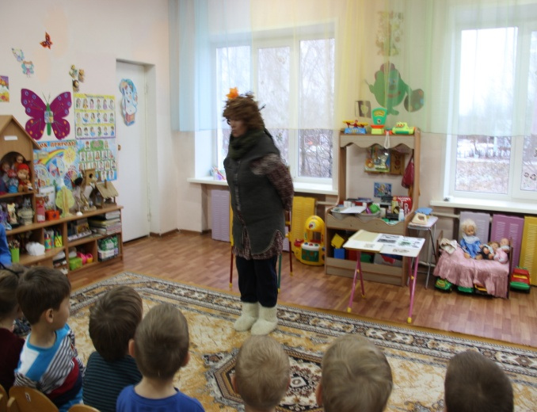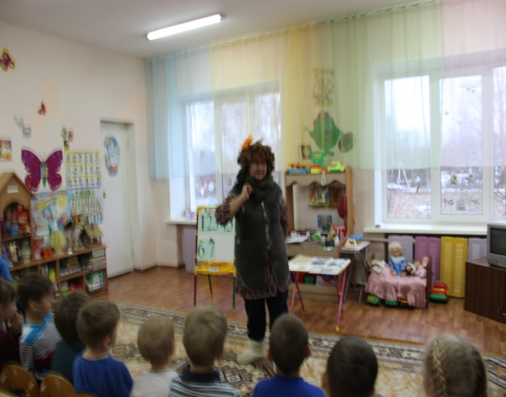
Загадка о лесе. Загадки о лесных обитателях.
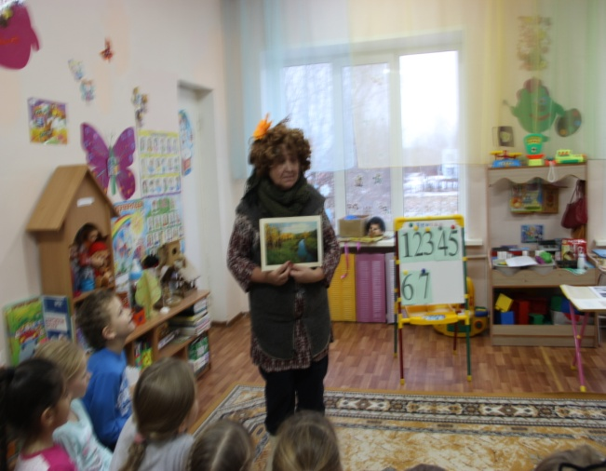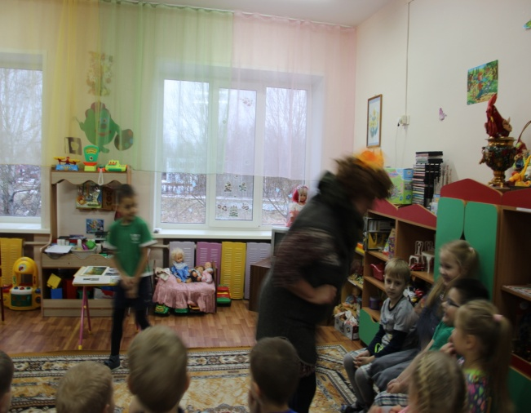

Игра «Угадай, кто где живёт?»
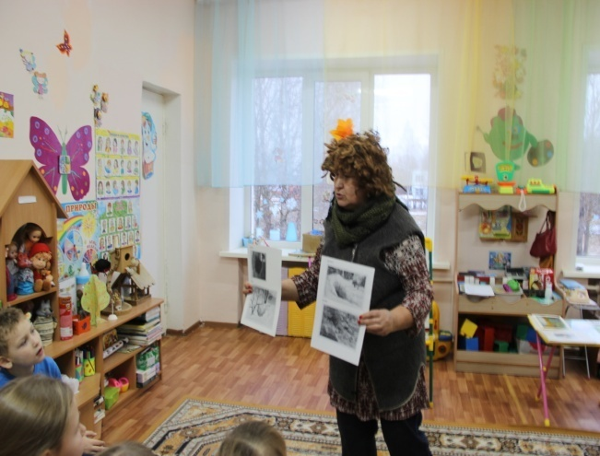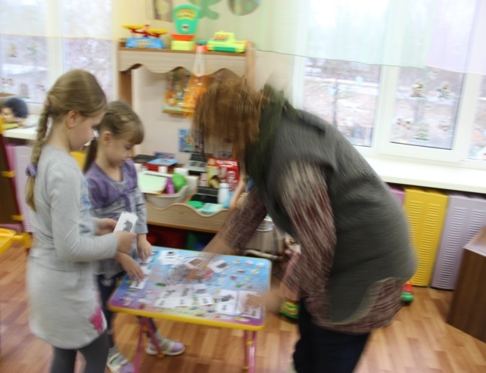
Дети после каждого правильно выполненного задания открывают цифру, под которой находится буква.
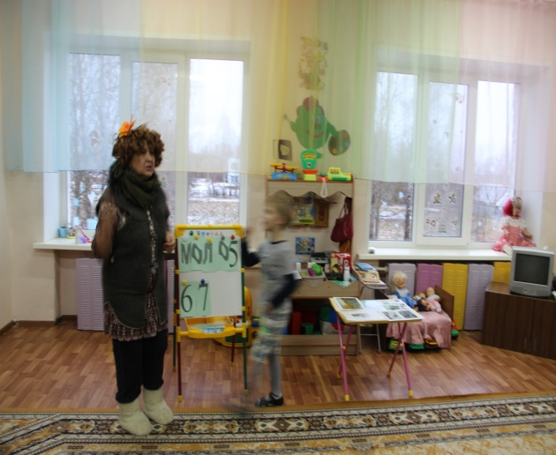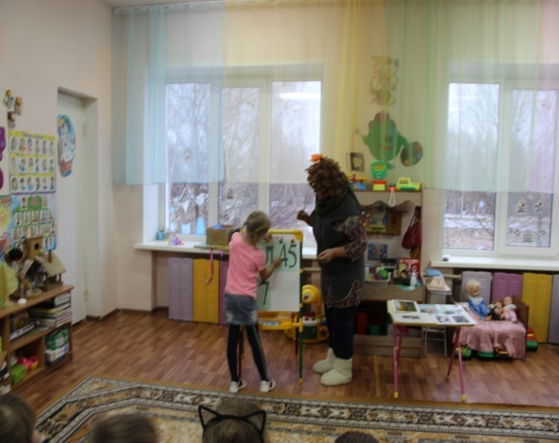
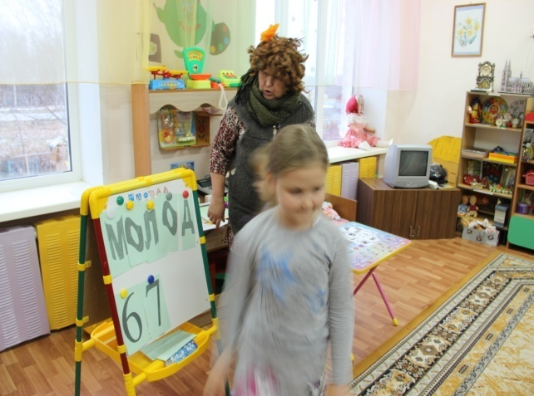
Игра «Звери шли на водопой»
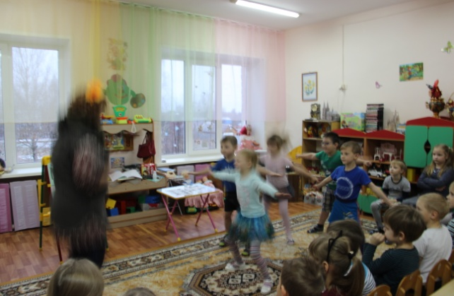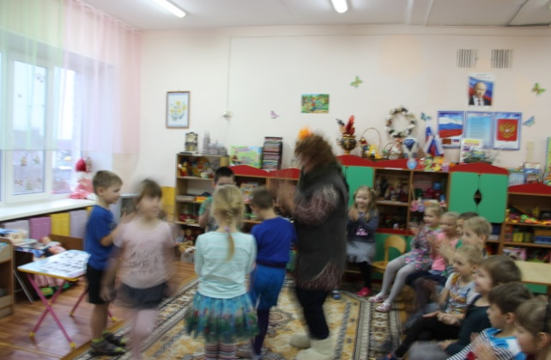
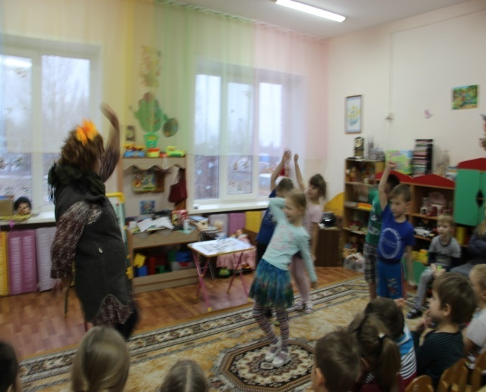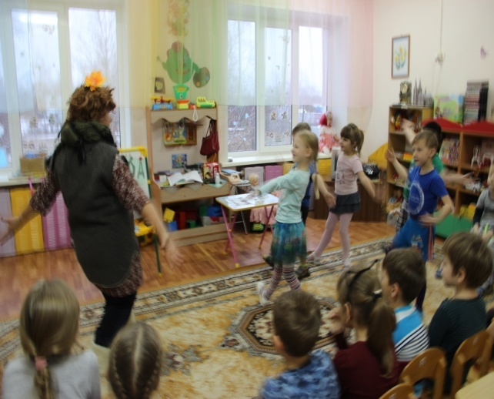
Читаем слово «МОЛОДЦЫ»
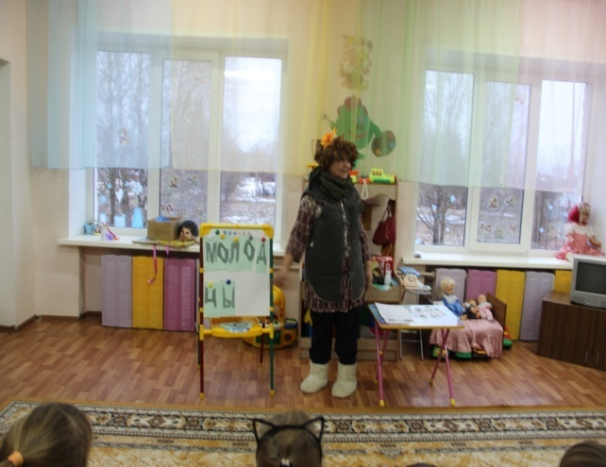
Лесовичок прощается с детьми.
